Написать программу "Умный дом", со своей иконкой, которая имеет главное меню:
1. Файл: Открыть, сохранить, закрыть(после нажатия программа закрывается).
2. Устройства: Эл.замок, умная лампочка, система отопления, автоматический полив растений. У каждого устройства есть подменю: Изображение, характеристики, функции - с возможностью перехода из открытого окна по ним.
3. Инструкция для пользователя: Эл.замок, умная лампочка, система отопления, автоматический полив растений.
4. Помощь.
Так же в главном окне справа расположены кнопки с изображением устройств, при нажатие которых обязательно выделяются и мы попадаем на функционал данного устройства. При наведении мыши на кнопку должно быть пояснение что это за устройство.
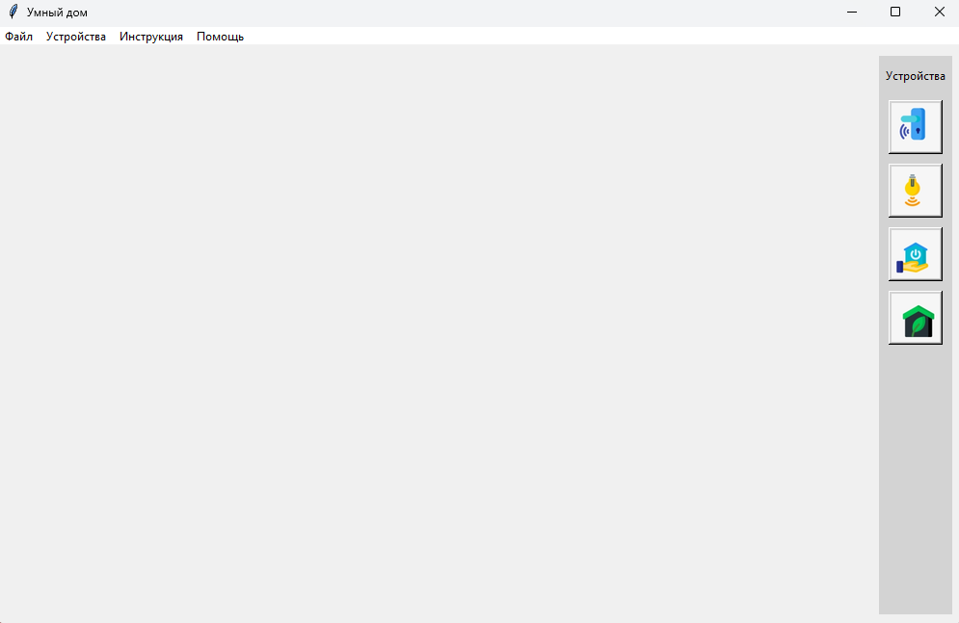
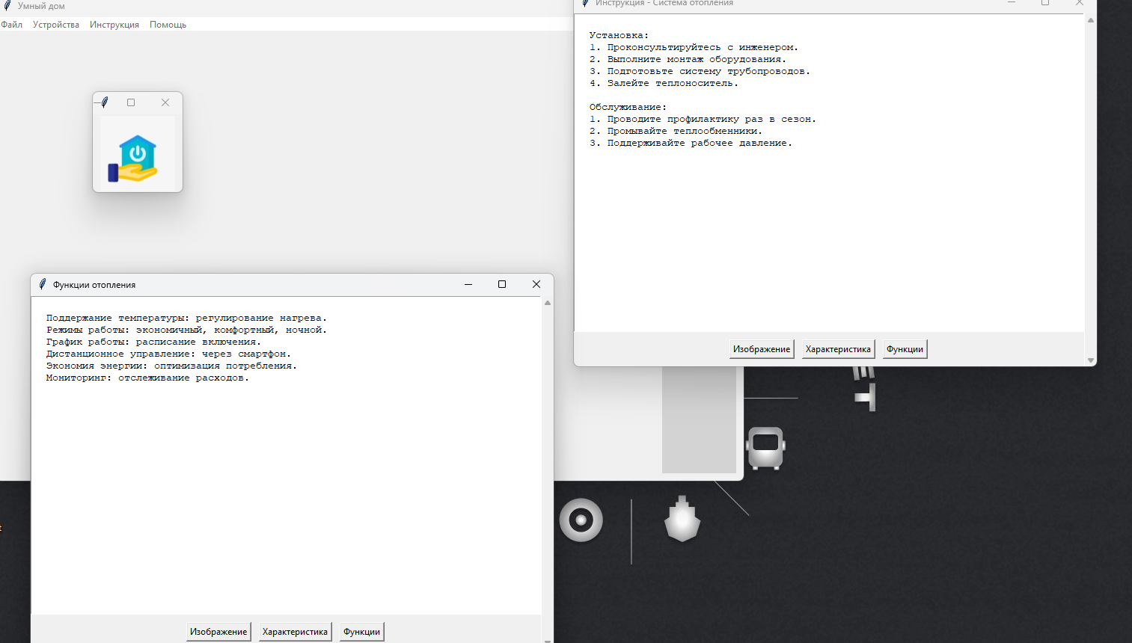

Ссылка на github: https://github.com/Shoke199/apimss

